ΥΠΟΥΡΓΕΙΟ ΠΟΛΙΤΙΣΜΟΥ

ΓΕΝΙΚΗ ΔΙΕΥΘΥΝΣΗ ΑΡΧΑΙΟΤΗΤΩΝ &

ΠΟΛΙΤΙΣΤΙΚΗΣ ΚΛΗΡΟΝΟΜΙΑΣ

**ΕΦΟΡΕΙΑ ΑΡΧΑΙΟΤΗΤΩΝ ΔΥΤΙΚΗΣ ΑΤΤΙΚΗΣ**

**Δ Ε Λ Τ Ι Ο Τ Υ Π Ο Υ**

***Κινηματογραφικές βραδιές στο Αρχαιολογικό Μουσείο Μεγάρων***

**Προβολή του ντοκιμαντέρ «Σκάμματα» στο Αρχαιολογικό Μουσείο Μεγάρων**

Η Εφορεία Αρχαιοτήτων Δυτικής Αττικής, ο Σύλλογος Ελλήνων Αρχαιολόγων και το Τμήμα Αρχαιοτήτων Κύπρου σας προσκαλούν στην προβολή της ταινίας «Σκάμματα» στον αύλειο χώρο του Αρχαιολογικού Μουσείου Μεγάρων, την Τετάρτη 9 Ιουλίου 2025, στις 21:00. Η προβολή της ταινίας πραγματοποιείται με την αρωγή του Πολιτιστικού Συλλόγου «ΘΕΟΓΝΙΣ» και του Δήμου Μεγαρέων και θα έχει ελεύθερη είσοδο για το κοινό.

Θα ακολουθήσει ανοιχτή συζήτηση που θα συντονίζουν οι συνδιοργανωτές της προβολής. Το Αρχαιολογικό Μουσείο Μεγάρων θα είναι ανοιχτό πριν την έναρξη της προβολής, από τις 20.15.

**Για το ντοκιμαντέρ**

Το ντοκιμαντέρ «Σκάμματα» είναι μια παραγωγή του Τμήματος Αρχαιοτήτων Κύπρου, σε σκηνοθεσία Δανάης Στυλιανού (έτος παραγωγής: 2024).

Πενήντα χρόνια μετά το πραξικόπημα και την τουρκική εισβολή στην Κύπρο, Κύπριοι και ξένοι αρχαιολόγοι, καθώς και μέλη του τότε προσωπικού του Τμήματος Αρχαιοτήτων, ανασκάπτουν την προσωπική μνήμη, ψηλαφούν το συλλογικό τραύμα του πολέμου και σκιαγραφούν τις συνέπειές του στην κυπριακή αρχαιολογία.

Συνυφαίνοντας αρχειακό υλικό από ανασκαφές, με συγκλονιστικές προσωπικές μαρτυρίες, το ντοκιμαντέρ «Σκάμματα» αναδεικνύει σημαντικές στιγμές της κυπριακής αρχαιολογίας, πριν και μετά τα τραγικά γεγονότα του 1974.

Για να δείτε το τρέιλερ, πατήστε [εδώ](https://www.youtube.com/watch?v=BJGNA5194zQ).

Διάρκεια: 87’

Γλώσσες διαλόγων: ελληνικά, αγγλικά, γαλλικά

Υπότιτλοι: ελληνικά, αγγλικά

**Συντελεστές**

Παραγωγή: Τμήμα Αρχαιοτήτων / Εκτέλεση Παραγωγής: M.P.L. Productions / Σκηνοθέτρια – Παραγωγός: Δανάη Στυλιανού / Διεύθυνση Φωτογραφίας: Γιώργος Στυλιανού / Κινηματογράφηση: Γιώργος Στυλιανού, Κωνσταντίνος Κεπόλας, Ρένος Γάβρης, Χαράλαμπος Βαρέλιας / Μοντάζ: Δανάη Στυλιανού / Ιδέα και επιμέλεια περιεχομένου: Τμήμα Αρχαιοτήτων: Ευτυχία Ζαχαρίου (Έφορος Αρχαιοτήτων), Eυθυμία Άλφα (Αρχαιολογική Λειτουργός Α’), Άννα Σατράκη (Αρχαιολογική Λειτουργός) / Σχεδιασμός Ήχου–Μίξη: Mάρκο Λόπεζ / Χρωματική Επεξεργασία: Μάριος Στυλιανού / Γραφικά: Aρτέμης Ψαθάς / Μεταφράσεις – Υποτιτλισμός: Διαμάντω Στυλιανού

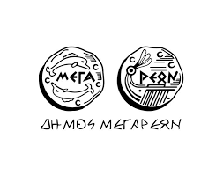Με τη στήριξη:

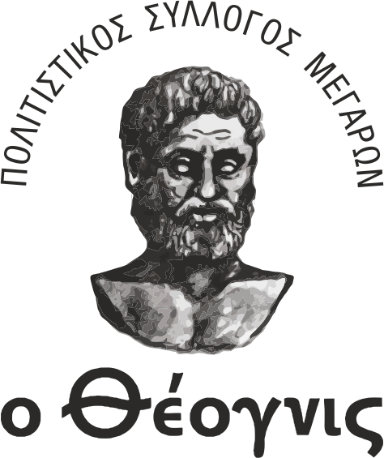



Χορηγοί: